**Yamaha przygotowuje się do prezentacji najnowszych innowacji w dziedzinie automatyzacji na targach Automatica 2023**

**Podczas prestiżowego wydarzenia firma zaprezentuje nowe aplikacje demonstracyjne, w tym zaawansowane technologie stosowane do montażu baterii w przemyśle motoryzacyjnym.**

Dział Yamaha Robotics Factory Automation zademonstruje nowe roboty i aplikacje, podkreślając elastyczność, produktywność i jakość produkcji akumulatorów samochodowych oraz różnorodnych procesów przemysłowych.

Szczególną uwagę zwiedzających Yamaha chce skierować na roboty SCARA - szczególnie model YK1200X, który został zaprojektowany do pracy z najwyższą precyzją. Robot ten dysponuje ramieniem o długości do 1200 mm i udźwigiem do 50 kg, co czyni go niezwykle wszechstronnym narzędziem.

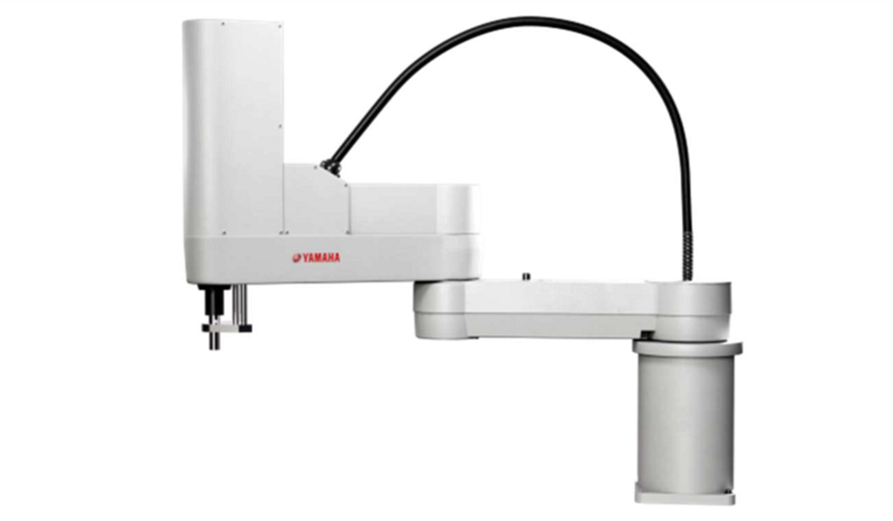

*Nasza demonstracja pokazuje, w jaki sposób producenci akumulatorów mogą zwiększyć wydajność, jakość produkcji i opłacalność*

mówi Jumpei Ninomiya, kierownik sprzedaży w dziale FA firmy Yamaha w Europie.

Podczas wydarzenia Yamaha zaprezentuje swojego najnowszego robota, a także dwie demonstracje wykorzystujące moduły liniowe LCMR200, które pokażą jak linie produkcyjne mogą przemieszczać elementy jednocześnie w kierunkach x, y i z, do przodu i do tyłu, z elektronicznie programowalną prędkością, przyspieszeniem i pozycjami zatrzymania.

*W tym roku wprowadzamy nowe i angażujące demonstracje na Automatica. Pokazują one, w jaki sposób możemy zwiększyć szybkość, wydajność i elastyczność w wielu branżach, w tym motoryzacyjnej, spożywczej, farmaceutycznej, montażu elektronicznym, produkcji ogólnej, pakowaniu i logistyce*

dodaje Ninomiya.

Oprócz najnowszych technologii Yamaha umożliwi zwiedzającym poznanie najnowszego oprogramowania graficznego RCX-Studio do programowania systemów jedno- i wielorobotowych.

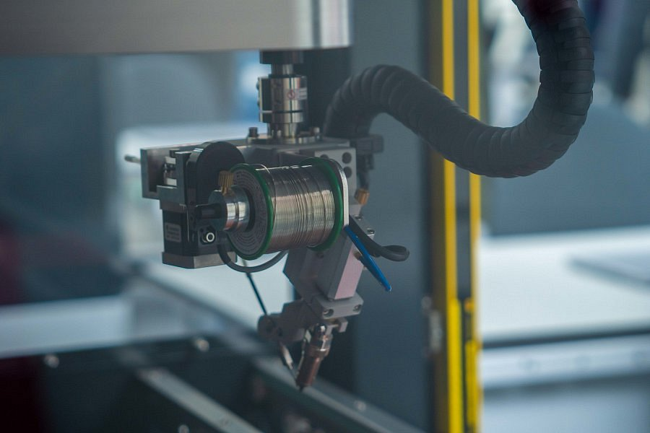

Zachęcamy do odwiedzenia stoiska Yamaha Robotics - hala B5, stoisko 314 na targach Automatica 2023, Messe München, od 27 do 30 czerwca.

**O firmie Yamaha Factory Automation Section**

Yamaha Factory Automation Section (FA Section), część Yamaha Motor Robotics Business Unit w Yamaha Motor Corporation, skupia się na dostarczaniu elastycznych, precyzyjnych robotów przemysłowych do różnorodnych wyzwań automatyzacji. [Roboty przemysłowe](https://sklep.renex.pl/produkty/urzadzenia-produkcyjne/roboty-przemyslowe,2,24924) Yamaha cieszą się zaufaniem wiodących korporacji na całym świecie, oferując wszechstronne rozwiązania do montażu zrobotyzowanego, w tym roboty [jednoosiowe](https://sklep.renex.pl/jednoosiowy-robot,3,29383,17403), [SCARA](https://sklep.renex.pl/roboty-przemyslowe-yamaha-typu-scara-orbit,3,29383,17188), [kartezjańskie](https://sklep.renex.pl/roboty-przemyslowe-yamaha-kartezjanskie,3,29383,17189) i przegubowe.

**RENEX - oficjalny dystrybutor produktów Yamaha FA w Polsce**

Oficjalnym dystrybutorem produktów [Yamaha FA](https://www.renexrobotics.pl/) w Polsce jest [Grupa RENEX](https://www.renex.pl/). Firma nie tylko dostarcza tylko same urządzenia, ale także oferuje szereg usług doradczych, serwisowych i szkoleniowych. W Centrum Technologiczno-Szkoleniowym RENEX można zobaczyć i sprawdzić działanie urządzeń i robotów YAMAHA, a także dokonać testów i wykonać partie próbne. Dział Serwisu Grupy RENEX został odznaczony tytułem najlepszego Serwisu Urządzeń Produkcyjnych YAMAHA w Europie w 2020 roku, co potwierdza najwyższy światowy poziom świadczonych usług.

Zachęcamy do odwiedzenia targów Automatica i zobaczenia rozwiązań Yamaha w nowoczesnych i zgodnych z aktualnymi trendami aplikacjach demonstracyjnych.